
Universidade do Minho
Mestrado Integrado em Engenharia Informática
Licenciatura em Ciências da Computação

Unidade Curricular de
Bases de Dados
Ano Lectivo de 2016/2017

Reservas de viagens em comboios nacionais e internacionais em NoSQL

Carlos Pereira A61887, João Barreira A73831,
Tiago Bouças A75054, Tiago Duarte A71004

Janeiro de 2017

BD

Data de Recepção
Responsável
Avaliação
Observações

Reservas de viagens em comboios nacionais e internacionais em NoSQL

Carlos Pereira A61887, João Barreira A73831,
Tiago Bouças A75054, Tiago Duarte A71004

Janeiro de 2017

<</opcional Dedicatória>>

Resumo
O presente trabalho consiste na criação de uma base de dados utilizando “MongoDB”, base de dados essa que resulta da migração da base de dados relacional realizada inicialmente com MySQL.

Área de Aplicação: Desenho e arquitetura de Sistemas de Bases de Dados.
Palavras-Chave: NoSQL, Bases de dados não-relacionais, armazenamento de dados.

Índice

Resumo i
1. Introdução 1
1.1. Contextualização 1
1.2. Apresentação do Caso de Estudo 1
1.3. Motivação e Objetivos 2
1.4. Estrutura do Relatório 2
2. Processo de migração 3
2.1. Estrutura em MongoDB 3
2.2. Script de migração 4
3. Queries 6
4. Conclusão e análise crítica 8
5. Anexos 9
5.1. Anexo 1 9

Índice de figuras

Figura 1 - Estruturação da informação na base de dados 3
Figura 2 - 4
Figura 3 - 4
Figura 4 - 4
Figura 5 - 5
Figura 6 - 6
Figura 7 - 6
Figura 8 - 6
Figura 9 - 6
Figura 10 - 7
Figura 11 - 7
Figura 12 - 7
Figura 13 - 9

- Introdução
  - Contextualização
O NoSql, abreviação de “Not Only SQL”, é um novo paradigma(não-relacional) de armazenamento de dados, cujo plano é aperfeiçoar e facilitar o escalonamento (fragmentação horizontal) dos dados.
Outro beneficio do NoSQL é o alto desempenho na procura de grandes quantidades de dados armazenados, o que motivou grandes empresas a aderir a estas bases de dados.
Entre as empresas que aderiram a este tipo de base de dados, está o Ebay, Ea Sports, Linked In, entre outras.
Tal como muitas empresas, também a empresa X decidiu migrar para este tipo de base de dados.
  - Apresentação do Caso de Estudo
A administração da companhia de comboios X decidiu migrar de um Sistema de base de dados relacional para um Sistema de base de dados não-relacional que permita gerir reservas de viagens nacionais e internacionais. A ideia surgiu com o objetivo de tornar o processo mais rápido e cómodo.
A empresa organiza viagens económicas de longa distância, sem paragens intermédias, nem escalas, a nível nacional e internacional. Cada viagem tem uma capacidade máxima de passageiros, dependente do comboio onde vai ser realizada, e uma duração conforme a sua origem e destino. Dependendo também do comboio utilizado, são disponibilizados um determinado número de lugares.
Para poder viajar, o passageiro deve adquirir um bilhete, que lhe garante um lugar no comboio. Os bilhetes estão divididos em diferentes classes, conforme a faixa etária do passageiro: Júnior (crianças até 10 anos), Estudante (até aos 25 anos, mediante a apresentação de cartão de estudante), Sénior (para maiores de 65 anos), ou Normal (para os restantes). Mediante a classe do bilhete, o passageiro pode beneficiar de um desconto: 10% para Júnior, 20% para Estudante e 10% para Sénior.
Para efetuar uma reserva, o cliente deve efetuar um registo, deixando o seu nome e o seu e-mail para eventual contacto, caso já não o tenha anteriormente. Para fins estatísticos, deverá ser guardada a data em que cada reserva foi efetuada.

  - Motivação e Objetivos
Com a necessidade de mais desempenho e com as dificuldades do SQL na distribuição horizontal, começaram a surgir as bases de dados não relacionais, por exemplo o MongoDB.
Entre as principais motivações está também o facto de ser escalável, o suporte de dados semiestruturados, não estruturados ou mesmo o complexo.
O principal objetivo da realização deste trabalho prático consiste na migração de um sistema de base de dados relacional para um não-relacional.

  - Estrutura do Relatório
No presente relatório apresenta-se e descreve-se a estrutura utilizada na migração. De seguida, apresenta-se parte do código necessário à migração de onde faz parte a ligação à base de dados MySQL, a ligação ao MongoDB, entre outros métodos utilizados em JAVA. Apresenta-se também as queries mais importantes para a validação da base de dados. Termina-se com as conclusões e análises criticas ao trabalho realizado.

- Processo de migração
  - Estrutura em MongoDB

Os dados no MongoDB têm um esquema flexível. As decisões tomadas na modelação dos dados podem afetar o desempenho do aplicativo e a capacidade da base de dados.
Como os documentos têm um esquema dinâmico, não têm a necessidade de ter os mesmos campos que em outros documentos o que pode ser vantajoso em certas ocasiões.
Os documentos incorporados (embedded documents) são documentos que possuem um esquema próprio e que fazem parte de outros documentos.
Os subdocumentos possuem os mesmos recursos que os documentos, diferindo no facto de que não são guardados individualmente, mas apenas quando o seu documento “pai” é guardado. Se os dados dos documentos incorporados aumentarem em tamanho, então a melhor solução seria documentos por referência.

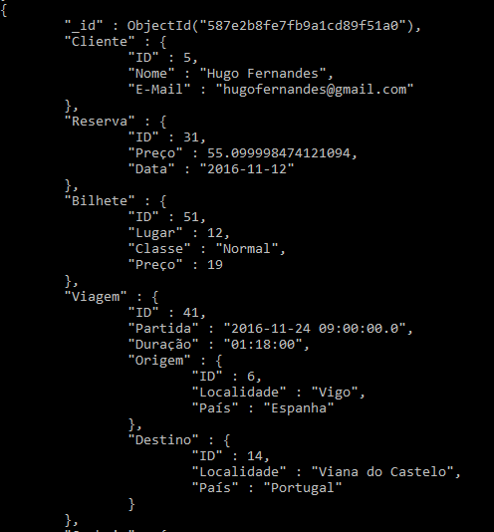
Figura 1 - Estruturação da informação na base de dados

A base de dados resultante da migração foi obtida através de embedded documents, como se pode verificar na figura anterior onde reserva, viagem, cliente, bilhete e comboio são documentos incorporados num único documento.

  - Script de migração
Para efetuarmos a migração dos dados em MySQL para MongoDB, criámos um script em JAVA que fizesse todo esse trabalho. Para isso, utilizámos bibliotecas próprias do JAVA que nos permitiram ler de uma Base de Dados e escrever noutra.
O programa começa por fazer uma query em MySQL (Figura X):
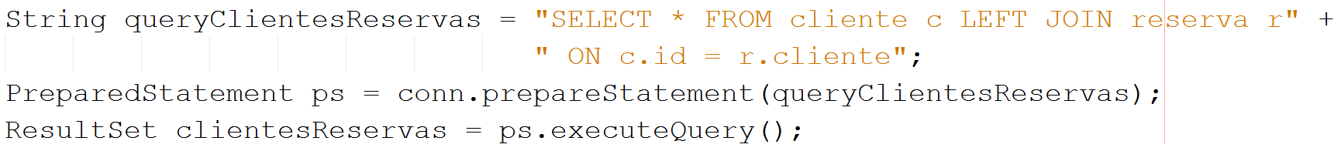
Figura 2 -
Daqui resulta uma tabela que tem para cada cliente as reservas associadas a ele. Depois, para cada uma destas reservas, verificamos os bilhetes que lhe estão associados e aplicamos uma query para sabermos as restantes informações que nos interessam guardar sobre o bilhete, nomeadamente: cliente (id, nome e e-mail), reserva (id, preço total e data), bilhete (id, lugar, classe e preço), destino e origem (id, localidade e país), viagem (id, hora de partida, duração, origem e destino) e comboio (id, capacidade e lugares disponíveis) (Figura X) e outra query que devolve todos os lugares que o comboio neste bilhete tem (Figura X):
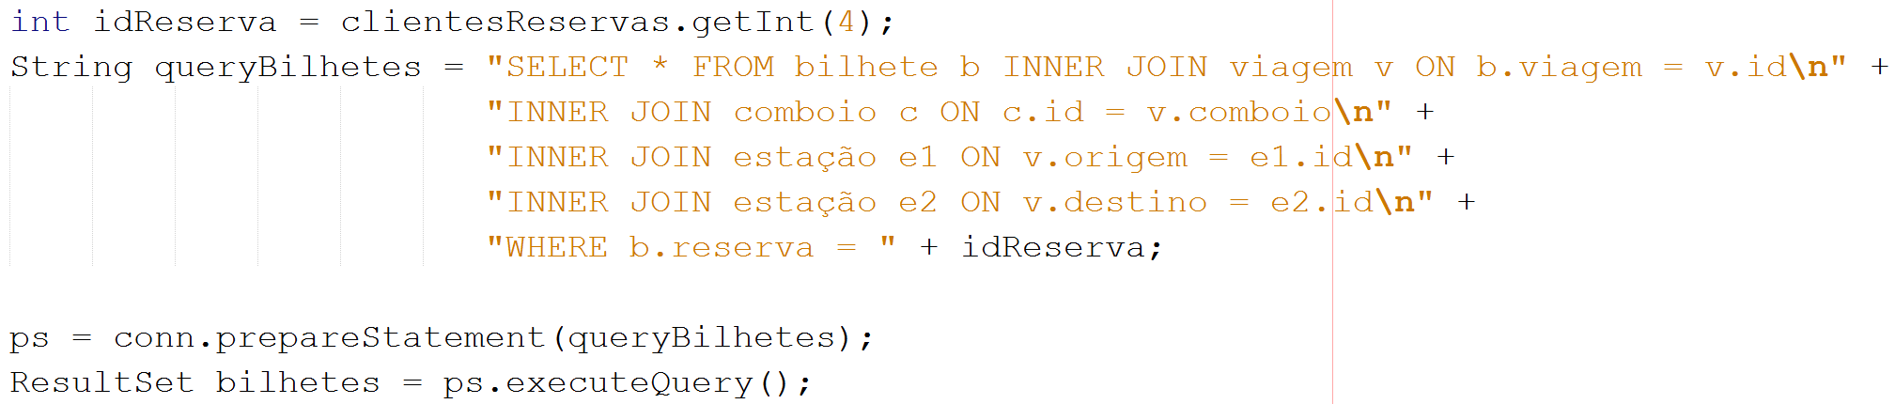
Figura 3 -

Figura 4 -
Após a leitura da Base de Dados em MySQL, é um document para MongoDB com todas estas informações estruturadas. Optámos por ter um document por bilhete com os dados separados em diferentes documents (Anexo X). Este document é adicionado é adicionado a um ArrayList de todos os documents criados. Desta forma, apenas inserimos os valores no MongoDB utilizando o método insertMany, fechando também a ligação à BD em MySQL (Figura X):
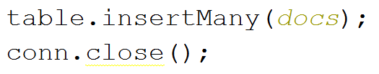
Figura 5 -

- Queries
Durante a realização do Trabalho Prático 1, foram definidas três operações fundamentais para justificar a operacionalidade do sistema.
A primeira dizia que o sistema devia poder dizer os lugares que cada comboio dispõe. Como a informação sobre o comboio aparece em mais do que um documento, para o caso em questão, é mais apropriado o uso do método distinct, em vez do usual find, o que permite-nos evitar a repetição dos resultados obtidos.
Assim e tomando, como exemplo, o comboio cujo id é 2, obtemos a query representada na figura X.
Figura 6 -
Para simplificação do resultado obtido, foi acrescentado um método map, que atua sobre o resultado retornado pelo método distinct, como está representado na figura XX, que retorna simplesmente um array com os números dos lugares, ilustrado na figura XXX.
Figura 7 -
Figura 8 -
A segunda operação fundamental dizia que o sistema deveria ser capaz de identificar os lugares ocupados, para uma dada viagem. Para este novo caso, a estrutura de cada documento já nos permite utilizar o método find, visto que não são necessárias medidas para precaver resultados repetidos nem para operar sobre arrays. Como tal, obtemos a query representada na figura XXXX, onde foi tomado como exemplo a viagem cujo id é 10.
Figura 9 -
Na query apresentada, primeiro são selecionados todos os documentos cujo id da viagem é 10 e desses apenas é imprimido o lugar ao qual corresponde o bilhete.
Novamente, para simplificação do resultado foi utilizado o método map, como mostrado na figura XXXXX.
Figura 10 -
Por fim, a terceira operação dizia que o sistema devia ser capaz de apresentar os lugares livres, para uma dada viagem. Como é necessário filtrar valores que estão inseridos num array, neste caso o dos lugares de um comboio, foi utlizado o método aggregate. A viagem utilizada para o exemplo, foi novamente a de id 10. A query encontra-se ilustrada na figura XXXXXXX.
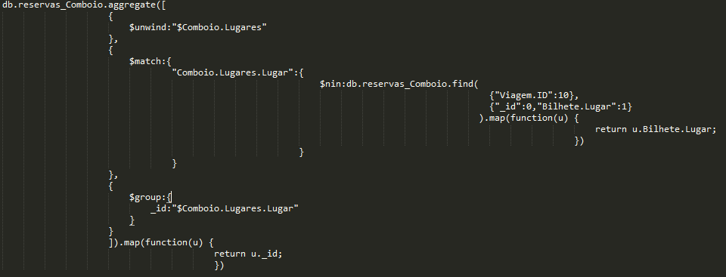
Figura 11 -
O primeiro parâmetro permite desconstruir um array de modo a possibilitar operações sobre este. Neste caso, foi desconstruído o array com os Lugares do Comboio. O segundo parâmetro permite filtrar os valores pretendidos. Nesta operação foram eliminados todos os valores que constavam no resultado da query relativa à segunda operação fundamental do sistema, de modo a ficarmos apenas com os lugares que não estão ocupados. Neste caso, já é obrigatório o método map, pois o operador nin necessita de um array. Por fim, o último parâmetro permite eliminar os valores repetidos.
O map utilizado no fim foi, novamente, para simplificação dos resultados obtidos, que estão representados na figura XXXXXXXX.
Figura 12 -

- Conclusão e análise crítica
Este trabalho permitiu-nos pôr em prática os conhecimentos adquiridos durante as aulas de Bases de Dados, aplicados a um contexto específico do mundo real.
Nesta segunda parte, foi-nos pedido que abordássemos o mesmo problema original, mas agora no contexto do NoSQL, utilizando, para isso, o MongoDB.
Em retrospetiva, a componente mais trabalhosa deste segundo trabalho prático foi, talvez, a utilização do JDBC para a migração de dados, e a maior complexidade da utilização desta ferramenta no caso do MongoDB em comparação com MySQL. Na nossa opinião, esta dificuldade decorre, também, da maior flexibilidade a nível de dados presente nesta orientação document-store, em oposição à rigidez dos modelos relacionais.
No entanto, de um ponto de vista mais geral, podemos dizer que não foi um trabalho muito complicado, tendo sido bastante interessante pois abriu-nos as portas para o panorama das bases de dados não relacionais e, ao mesmo tempo, para a mais popular de entre estas (segundo o site db-engines.com, por exemplo), o MongoDB.
Como sugestão de trabalho futuro, achamos que seria interessante a implementação de um sistema mais volumoso, que pudesse dar-nos a conhecer, de um ponto de vista mais concreto, as vantagens a nível de desempenho e escalabilidade das abordagens NoSQL, bem como as diferenças entre MySQL e MongoDB relativamente às propriedades do teorema CAP: CA (consistência e disponibilidade – do inglês consistency e availability) do MySQL, e CP (consistência e tolerância de partição – do inglês consistency e partition tolerance) do MongoDB.

- Anexos

5.1. Anexo 1
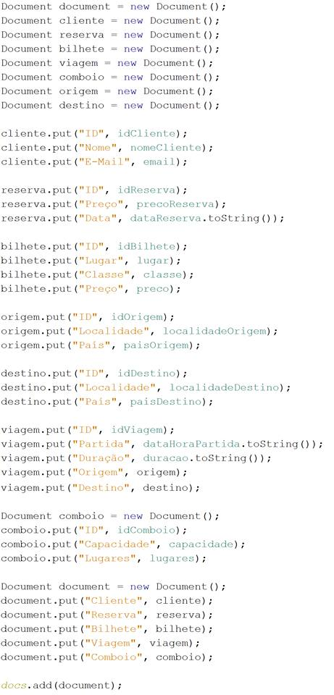
Figura 13 –

- Bibliografia

